Муниципальное казенное дошкольное образовательное учреждение

детский сад «Березка»

Конспект непосредственно образовательной деятельности по ИЗО в средней группе на тему: «Веточка рябины»

Воспитатель: Горн Е.И.

с. Крутиха 2016 год

**Конспект непосредственно образовательной деятельности по ИЗО в средней группе на тему: «Веточка рябины»**

**Интеграция образовательных областей:** «Познавательное развитие» (формирование целостной картины мира), «Художественно-эстетическое развитие» (рисование).

**Виды детской деятельности:** игровая, коммуникативная, трудовая, познавательно- исследовательская, продуктивная, музыкально-художественная, чтение.

**Цели деятельности педагога:**

*Образовательные:* Учить детей изображать гроздь рябины, рисовать ягоды и листья отпечатками пальцев, вызвать эмоционально - эстетический отклик на тему занятия.

*Развивающие*: Развивать чувство композиции и колорита в процессе использования различных техник, для создания выразительного образа грозди рябины, развивать культурно-гигиенические навыки.

*Воспитательные*: Воспитывать в детях интерес к изобразительной деятельности, любовь к природе, учить рисовать ягоды рябины используя пальцевую живопись (рисование одним пальцем).

**Предварительная работа**: рассматривание рябины, чтение стихов, рассказов, рассматривание иллюстраций, картин; дидактические и словесные игры.

**Материалы и оборудование**: гроздь рябины, гуашь красного и зеленого цветов, влажная салфетка на каждого ребенка, альбомные листы, заготовленные заранее иллюстрация дерева рябины,аудиозапись (Чайковский. Времена года.)

**Содержание организованной деятельности детей**

Тему нашей встречи вы узнаете, отгадав загадку.

Вот художник, так художник.

Всю листву позолотил.

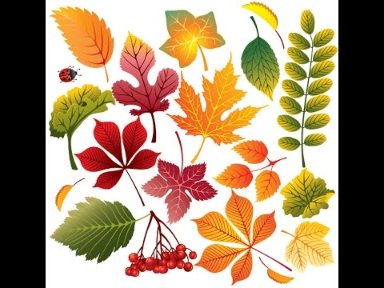Даже самый сильный дождик

Эту краску не отмыл.

Отгадать загадку просим

Кто художник этот? **осень**

Конечно, это **осень**.

Воспитатель: Как вы догадались? Что происходит осенью?

Дети: листья на деревьях пожелтели, листья опадают с деревьев.

Воспитатель: Ребята посмотрите, какой сказочный букет из листьев приготовила нам Осень. Ребята давайте с вами вспомним как называются наши листочки…

У березы лист какой? - березовый

У рябины лист какой? -……

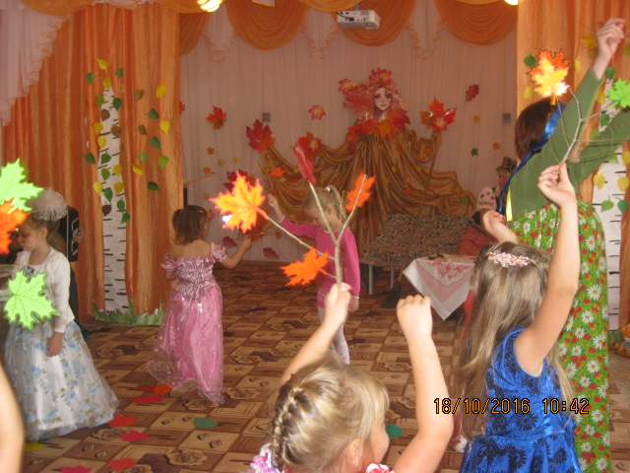У клена лист какой-........

У дуба лист какой? -…….

Вот сейчас мы с ними и поиграем.

1.Мальчика должны собрать листья Рябиновые и дубовые, а девочки березовые и кленовые- будьте внимательны.

2. Подвижная игра «Осенние листочки»

Дети становятся в круг. На полу разбросаны листья. Воспитанники вместе с воспитателем проговаривают слова и выполняют движения:

|  |  |
| --- | --- |
| Дует, дует ветер,  Дует-задувает. | Качаются вправо-влево, руки перед собой. |
| Желтые листочки  С дерева сдувает! | Машут руками сверху вниз перед собой. |
| И летят листочки  Прямо по дорожке, | Кружатся на месте. |
| Падают листочки  Прямо нам под ножки!   Мы листики осенние,  На ветках мы сидим.  Дунул ветер - полетели.  И на землю тихо сели.  Ветер снова набежал  И листочки все поднял.  Закружились, полетели  И на землю тихо сели. | Останавливаются, присаживаются на корточки, руки вниз. |

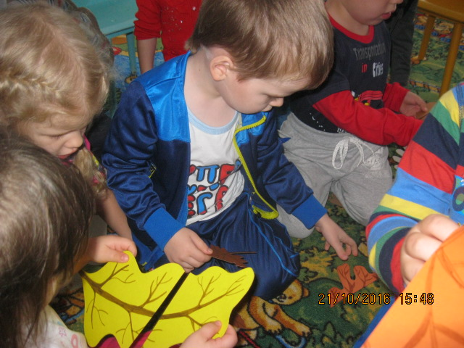Воспитатель: Ребята возьмите себе в руку по одной половинке от листочка, который вам больше нравится.

3. **Подвижная игра «1, 2, 3, листочек собери!»**

По сигналу разбегаются и бегают в любом направлении. На сигнал «1, 2, 3 листочек собери» встают парамисложить половинки листьев, чтобы получились целые.. (Используется музыкальное сопровождение).

 Осенние листочки, летите в кузовок.

- Ребята, я совсем забыла, сегодня утром пролетала Сорока- белобока и рассказала, что в лесу произошла беда. Поднялся сильный ветер и сорвал все ягоды на рябине.

- А скоро уже снегири и синички прилетят, а лакомства любимого нет! Давайте поможем птичкам, нарисуем ягоды на рябине. Поможем?

Рисование

- Тогда садитесь на стулья.

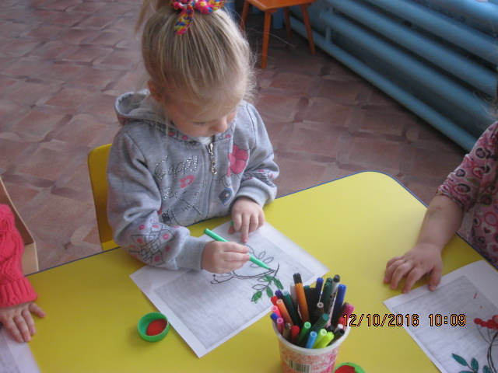- Сегодня мы с вами будем волшебниками, ни кисточкой рисовать будем, а пальчиками.

- Я беру пальчик и обмакиваю его в краску (не весь пальчик, а кончик) и прикладываю его к грозди. Посмотрите палец в краске, что нужно сделать?

- Да, вытереть мокрой салфеткой хорошо.

(Давайте с вами потренируемся, как будто краска стоит возле нас.)

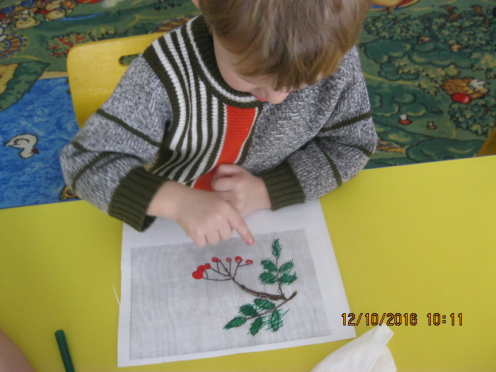- Обмакиваем палец в краске, прикладываем к ладошке, чуть-чуть вперед-назад. Еще раз попробуем (2-ой раз) обмакиваем в краску и прикладываем.

- Теперь можно и птичкам помочь. Вы дружные ребята? (да). Вот и птичкам мы будем помогать вместе.

- Можно приступить к работе. Рисуйте аккуратно, набирайте на палец краску хорошо (чтобы ягоды были сочные). Ягодок рисуйте побольше, чтобы всем птичкам хватило, одна ягодка возле другой.

- А какого цвета у нас краска (красного). Молодцы

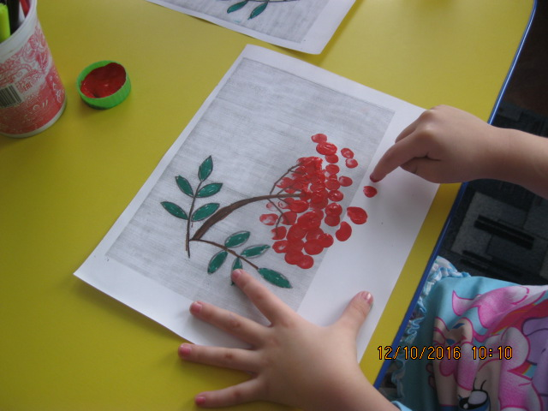(Помогаю в процессе работы.)

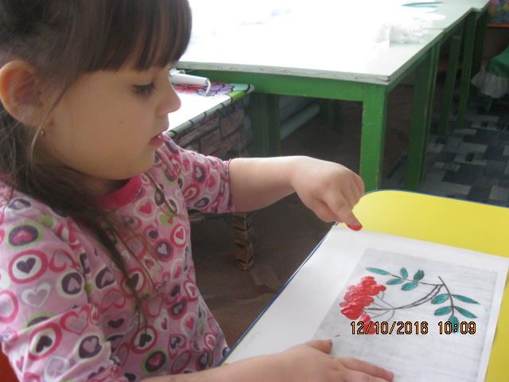- Когда заканчиваете, вытирайте пальчики салфеткой.

- Ой, какие красивые ягоды на рябине у вас и сколько их много.

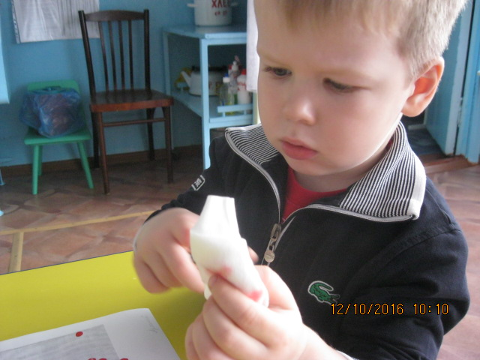

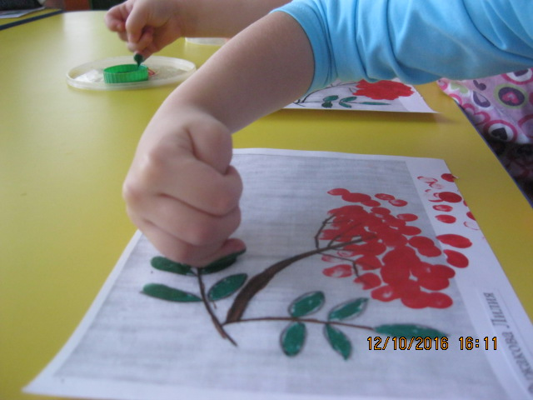А чего ещё не хватает у нашей грозди. (листьев). Точно так же рисуем листья, только используем мизинец. Опускаем ребро мизинца в зелёную краску и прикладываем на то место, где должны располагаться листья.

- Молодцы ребята, постарались очень красивые получились у вас гроздья!

Ягодок много, сочные, красные одна возле другой, теперь снегирям не страшна зима.

- Ой! Смотрите, снегири к нам прилетели. Как им нравятся ваши работы, молодцы постарались, спасли снегирей от голодной зимы. Вам понравилась наша работа?

